GENERALIZOVANI LINEARNI MODELI I GENERATIVNI ALGORITMI

1. **Logistička regresija:** dati skup podataka je podeljen na trening i test skup slucajnim izborom podataka u odnosu 80/20. Optimalni parametri *teta* za svaki od tri klasifikatora su računati pomoću „šaržnog“ gradijentnog spusta gde je u svakoj iteraciji urađeno ažuriranje parametara po formuli

$$θ = θ- α∇_{θ}J(θ)$$

A gradijent dobijen kao

$$∇_{θ}J\left(θ\right)= \frac{1}{m}*(x.T.dot\left(y_{pred}- y\right))$$

I ima sledeći oblik

$$∇_{θ}J\left(θ\right)= \left[\begin{matrix}\frac{1}{m}\sum_{i=1}^{m}{\left(\left(y^{(i)}- {\hat{y}}^{(i)}\right)x_{0}^{(i)}\right)} \\ ⋮ \\ \frac{1}{m}\sum_{i=1}^{m}{\left(\left(y^{(i)}- {\hat{y}}^{(i)}\right)x_{n}^{(i)}\right)}\end{matrix}\right]$$

Za stopu učenja je usvojeno *α* = 0.1, a za broj iteracija 500. Na slici ispod je prikazan grafik funkcije gubitka u odnosu na broj iteracija za klasifikator 0.

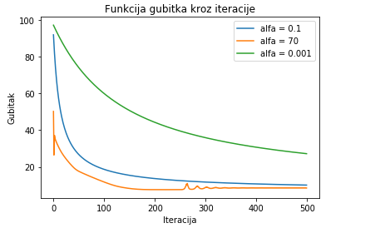

Dobijena tačnost na obučavajućem skupu: 97.16312056737588%

Dobijena tačnost na testirajućem skupu: 94.5945945945946%

Kod se nalazi u fajlu logistickaRegresija.py.

1. **Softmax:** Optimalni parametri *teta* su računati gradijentnim spustom sa „mini-šaržama“ gde je za stopu učenja uzeto α = 0.1, za broj iteracija 100 a za veličinu mini-šarže *bs* = 16. U svakoj iteraciji teta se ažurira po formuli:

$$θ_{l}= θ_{l}+ α∇_{θ_{l}}J(Θ)$$

A gradijent se računa u funkciji gradient(x_mini, y_mini, teta) i ima sledeći oblik:

$$∇_{θ_{l}}J\left(Θ\right)= \left[\begin{matrix}\frac{1}{bs}\sum_{i=1}^{bs}{\left(\left(1_{y_{mini}^{(i)}=l}- \frac{e^{θ_{l}^{T}x_{mini}^{(i)}}}{\sum_{j=1}^{k}{e^{θ_{j}^{T}x_{mini}^{(i)}}}}\right)x_{{mini}_{0}}^{(i)}\right)} \\ ⋮ \\ \frac{1}{bs}\sum_{i=1}^{bs}{\left(\left(1_{y_{mini}^{(i)}=l}- \frac{e^{θ_{l}^{T}x_{mini}^{(i)}}}{\sum_{j=1}^{k}{e^{θ_{j}^{T}x_{mini}^{(i)}}}}\right)x_{{mini}_{(n+1)}}^{(i)}\right)}\end{matrix}\right]$$

Na slici ispod je prikazan grafik funkcije gubitka u odnosu na broj iteracija za odabranu veličinu mini-šarže (16), za jednu veću (128) i jednu manju (4).

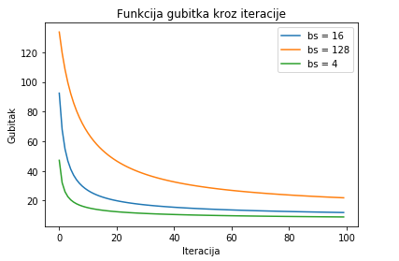

Dobijena tačnost na obučavajućem skupu: 97.10144927536231%

Dobijena tačnost na testirajućem skupu: 97.5%

Kod se nalazi u fajlu softmax.py.

1. **Gaussovska diskriminantna analiza:** Izračunate su srednje vrednosti za svaku klasu I formirana je matrica *μ* oblika:

$$μ= {\left[\begin{matrix}μ_{01} & … & μ_{0n} \\ ⋮ & ⋱ & ⋮ \\ μ_{k1} & … & μ_{kn}\end{matrix}\right]}_{k×n}$$

Za svaku klasu je izračunata kovarijaciona matrica oblika:

$$Σ_{n×n}= \frac{1}{m} \sum_{i=1}^{m}{\left(x^{(i)}- μ_{y^{(i)}}\right)}{\left(x^{(i)}- μ_{y^{(i)}}\right)}^{T}$$

Procenjene su verovatnoće da *y* pripada određenoj klasi:

$$Φ= \left[\begin{matrix}ϕ_{0} \\ ⋮ \\ ϕ_{k}\end{matrix}\right]$$

Za svako *x* iz test skupa procenjuje se verovatnoća njegoe pripadnosti određenoj klasi tako što se pronađe uslovna verovatnoća tog *x* za *y* iz svake klase, pomnožena verovatnoćom da *y* pripada toj klasi (φ*j*). Klasa koja je dala najveći rezultat se uzima kao predikcija.

Dobijena tačnost na obučavajućem skupu: 98.63945578231292%

Dobijena tačnost na testirajućem skupu: 96.7741935483871%

Kod se nalazi u fajlu gda.py.

1. **Gaussovski naivni Bayesov klasifikator:** razlika u odnosu na GDA je u tome što se pretpostavlja da su *xi* i *xj* uslovno nezavisni za dato *y*. Nema kovarijacionih matrica, za svaku odliku prediktora posebno računam gustinu verovatnoće po gausovoj raspodeli pomoću izračunatih standardnih devijacija, a gustinu verovatnoće celog prediktora računam kao proizvod gustina verovatnoće svih odlika tog prediktora. Za svaku klasu računam verovatnoću da *y* pripada toj klasi ako mi je poznato *x* po formuli:

$$\operatorname{Pr}\left(y=k \right|x)=p\left(x \right| y=k)Pr⁡(y=k) \\ = \prod_{i=1}^{n}{p\left(x_{i} \right| y=k)}* ϕ_{k}$$

Ona klasa koja je dala najveću verovatnoću se uzima za predikciju.

Dobijena tačnost na obučavajućem skupu: 95.71428571428572%

Dobijena tačnost na testirajućem skupu: 94.73684210526315%

Kod se nalazi u fajlu gnb.py.